2022年度部门决算公开

单位负责人（签章）：张志

财务负责人（签章）：张礼霞 经办人（签章）：杨婷
单位名称(公章)：永修县江上乡人民政府

报送日期：2023年10月7日

永修县江上乡人民政府2022年度部门决算

目 录

第一部分 永修县江上乡人民政府概况
一、部门主要职责
二、部门基本情况
第二部分 2022年度部门决算表
一、收入支出决算总表
二、收入决算表
三、支出决算表
四、财政拨款收入支出决算总表
五、一般公共预算财政拨款支出决算表
六、一般公共预算财政拨款基本支出决算表
七、政府性基金预算财政拨款收入支出决算表
八、国有资本经营预算财政拨款支出决算表
九、财政拨款“三公”经费支出决算表
十、国有资产占用情况表
第三部分 2022年度部门决算情况说明
一、收入决算情况说明
二、支出决算情况说明
三、财政拨款支出决算情况说明
四、一般公共预算财政拨款基本支出决算情况说明
五、财政拨款“三公”经费支出决算情况说明
六、机关运行经费支出情况说明
七、政府采购支出情况说明
八、国有资产占用情况说明
九、预算绩效情况说明
第四部分 名词解释
第五部分 附件

第一部分 永修县江上乡人民政府概况

一、部门主要职能
在上级和乡党委领导下，执行本级人民代表大会的各项决议，并报告执行决议、决定和命令的情况；制定并落实本乡的经济计划和措施，全面提高人民群众的生活水平和生活质量；承担国有资产、集体资产管理、监督及增值保值责任； 开展社会主义民主和法制的宣传教育，保障公民的权利，打击违法犯罪，维护社会稳定；制定社会各项事业发展计划，发展教育、卫生、科技、民政、广播电视、文化、体育事业；推进社会保障、社会福利事业和养老保险等工作；加强乡级财政的监督和管理；指导村（居）民委员会的组织制度建设和业务建设，促进村（居）民委员会民主自治；制定和组织实施镇村建设规划，保护和改善生活环境和生态环境；承办本级党委、人大和上级交办的其它事项。
二、部门基本情况
纳入本套部门决算汇编范围的单位共1个，包括：江上乡人民政府（需按单位预算级次分别列出）。江上乡人民政府内设党务部门3个：党务办公室、纪检监察办公室、综治信访维稳办公室；行政部门7个：行政办公室、农业农村办公室、扶贫移民办公室、计划财务办公室、规划建设办公室、卫生和计划生育办公室、民生事务综合办公室。
本部门2022年年末实有人数50人，其中在职人员36人，退休人员14人（不含由养老保险基金发放养老金的离退休人员）；年末其他人员0人；年末学生人数0人；由养老保险基金发放养老金的离退休人员0人。

第二部分 2022年度部门决算表

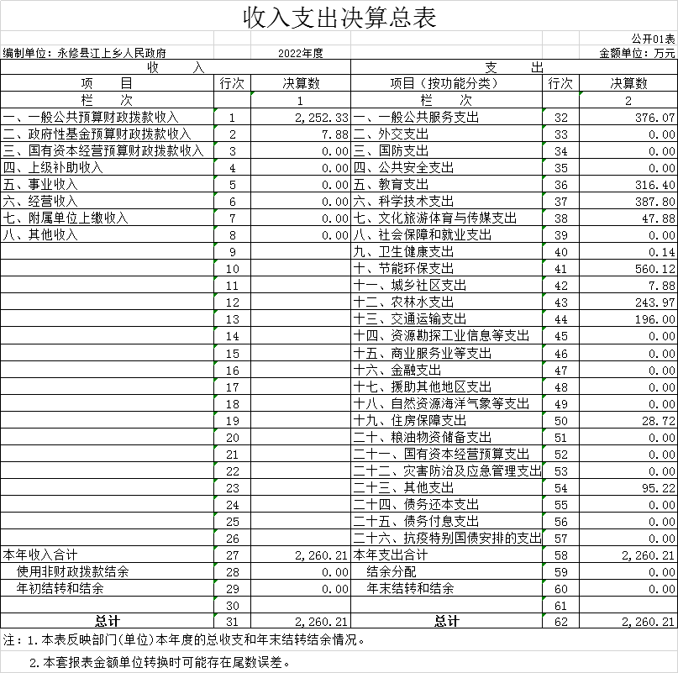
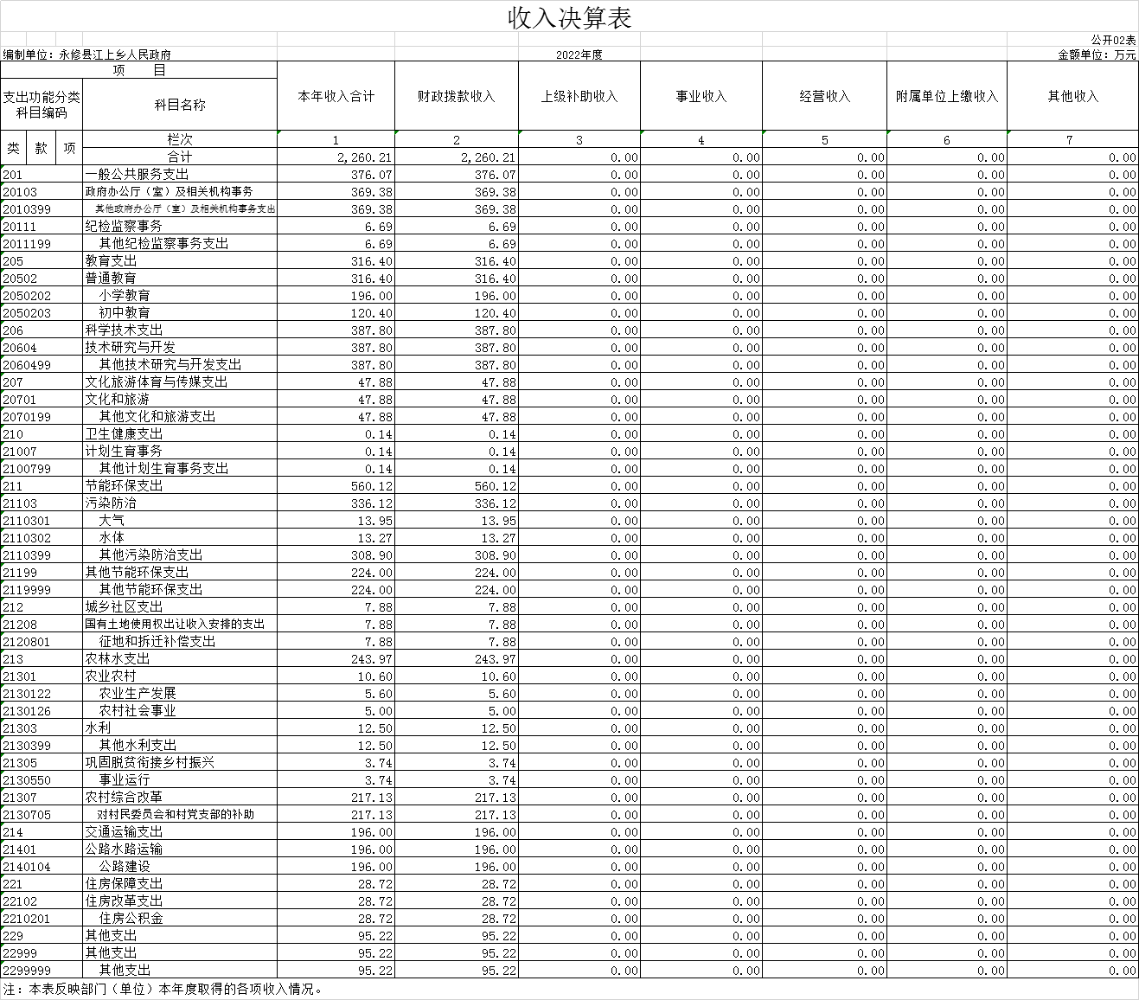
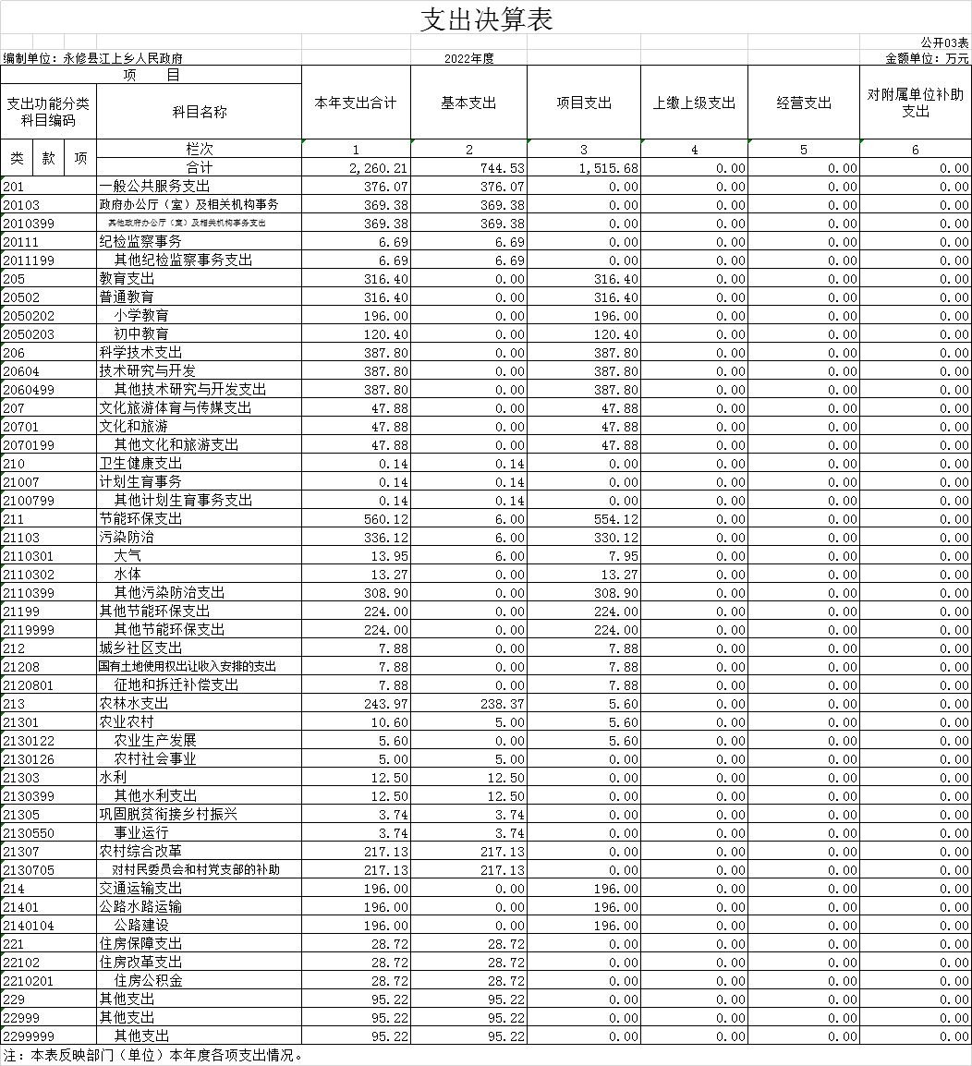

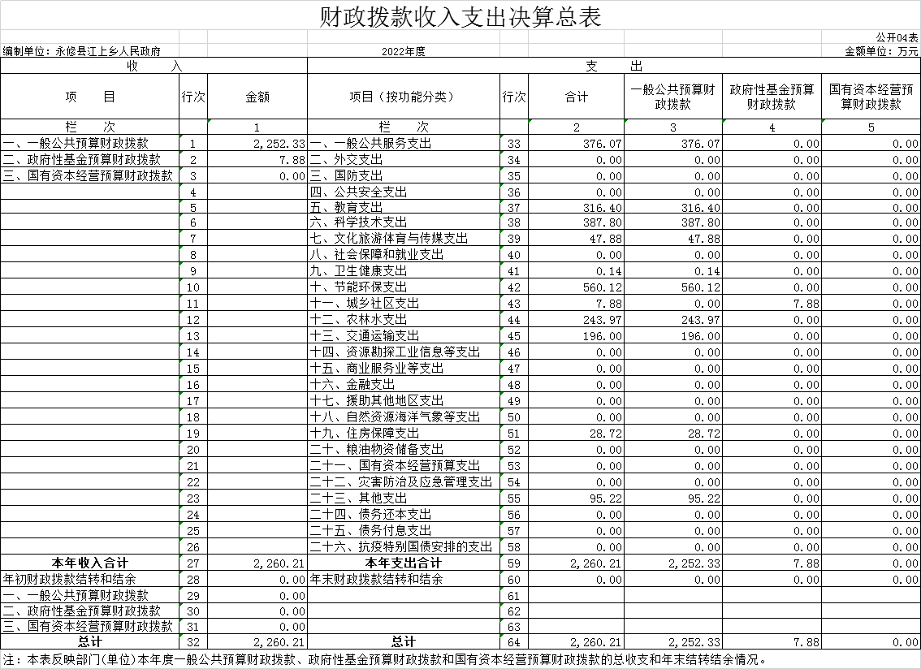

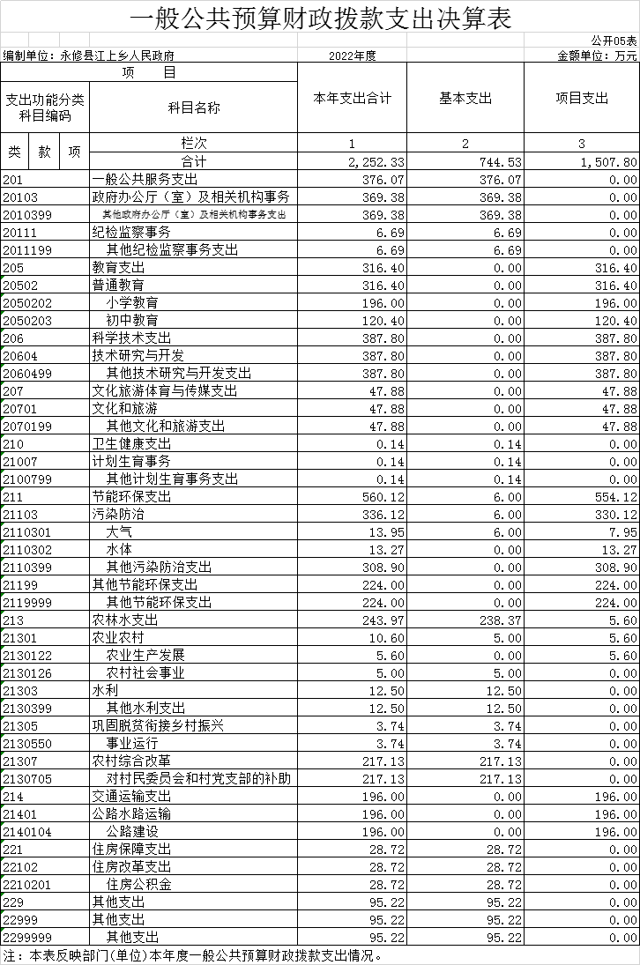
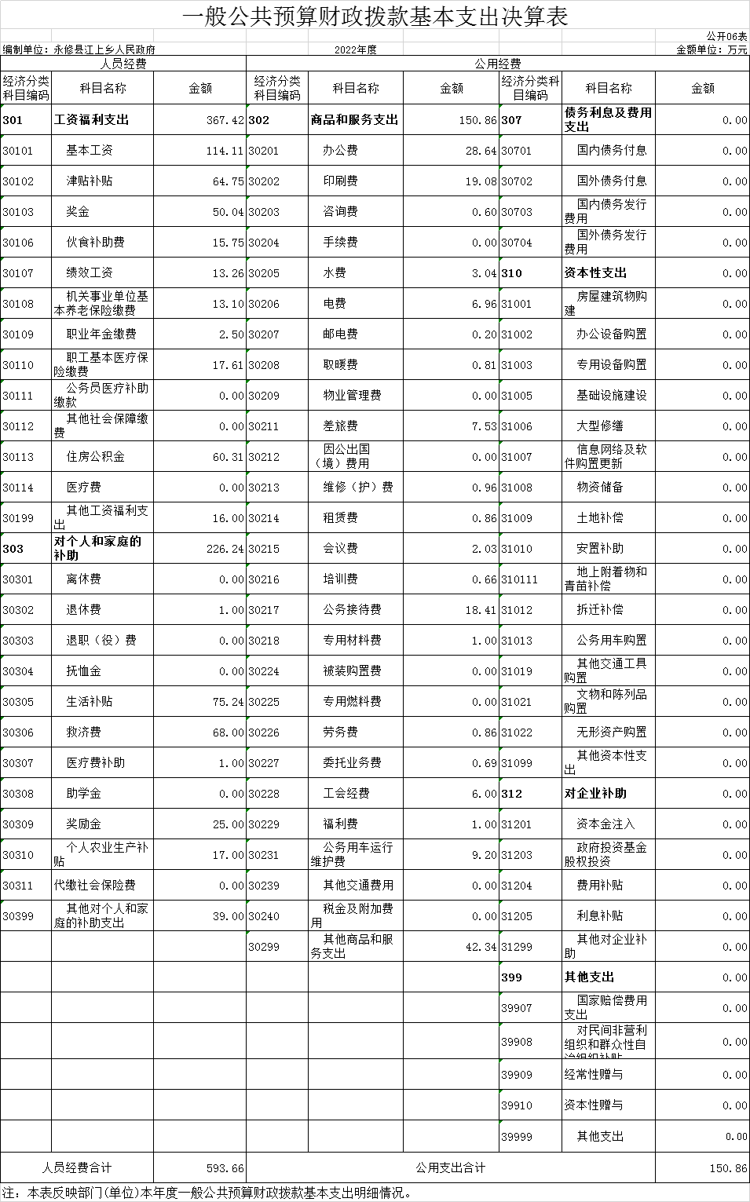

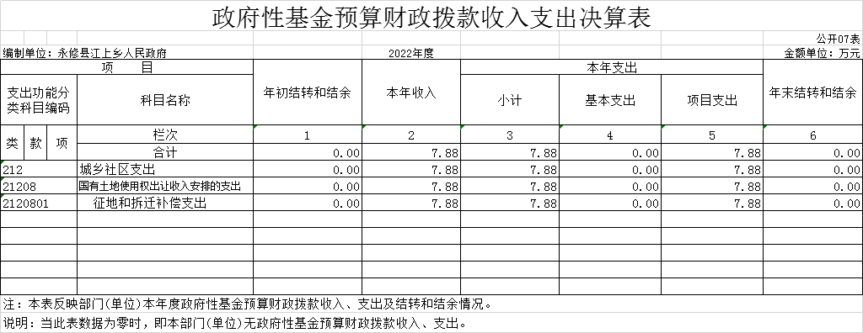

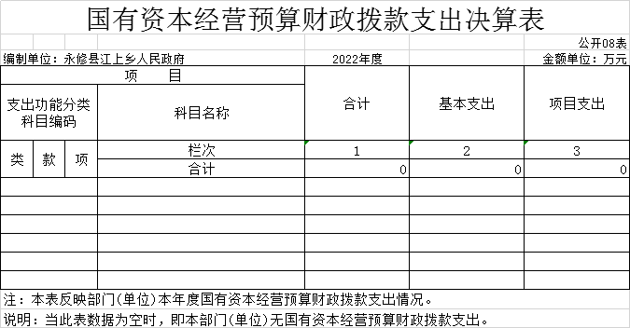

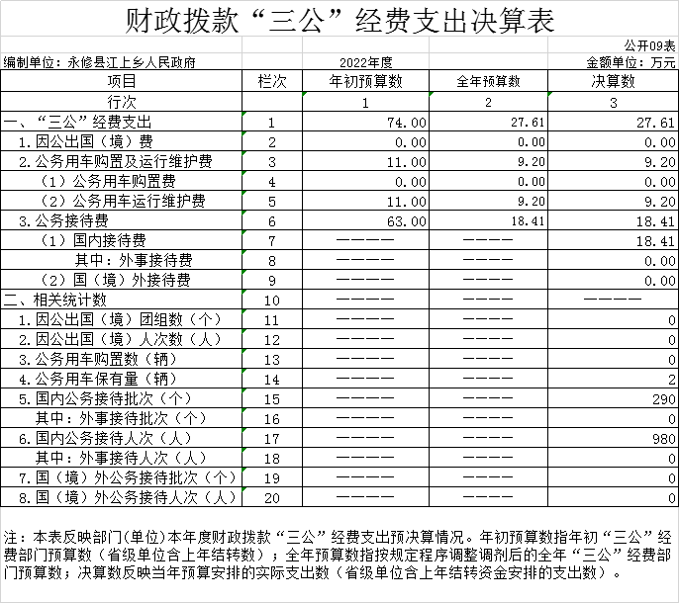

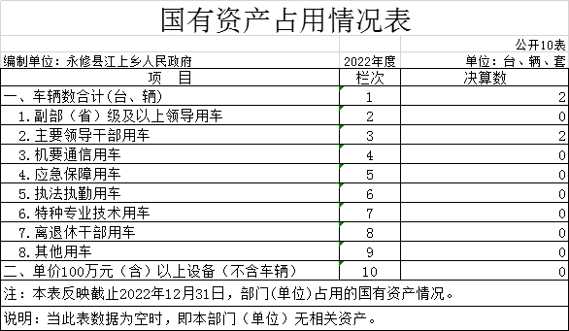

第三部分 2022年度部门决算情况说明

一、收入决算情况说明
本部门2022年度收入总计2260.21万元，其中年初结转和结余0万元，较2021年减少1133万元，下降50.13%；本年收入合计2260万元，较2021年减少1133万元，下降50.13%，主要原因是：财政拨款收入减少，2022年较2021年收入整体减少1133万元，教育支出较2021年减少982.6万元，自然资源海洋气象等支出较2021年减少97.97万元。
本年收入的具体构成为：财政拨款收入2260.21万元，占100%；事业收入0万元，占0%；经营收入0万元，占0%；其他收入0万元，占0%。
二、支出决算情况说明
本部门2022年度支出总计2260万元，其中本年支出合计 万元，较2021年减少1133万元，下降50.13%，主要原因是：本年度缩减支出，减少不必要开支；年末结转和结余0万元，较2021年增加0万元，增长0%，主要原因是：无结转和结余。
本年支出的具体构成为：基本支出744.53万元，占32.94%；项目支出1515.68万元，占67.07%；经营支出0万元，占0%；其他支出（对附属单位补助支出、上缴上级支出）0万元，占0%。
三、财政拨款支出决算情况说明
本部门2022年度财政拨款本年支出年初预算数为3339.48万元，决算数为2260万元，完成年初预算的67.68%。其中：
- 一般公共服务支出年初预算数为795.33万元，决算数为376.07万元，完成年初预算的47.28%，主要原因是：励行节约，压缩一切不必要开支。
（二）教育支出年初预算数为0万元，决算数为316.4万元，完成年初预算的316.4%，主要原因是：本年度此项支出增加。
（三）科学技术支出年初预算数为0万元，决算数为387.8万元，完成年初预算的387.8%，主要原因是：本年度此项支出增加。
（四）文化旅游体育与传媒支出年初预算数为0万元，决算数为47.88万元，完成年初预算的47.88%，主要原因是：本年度此项支出增加。
（五）卫生健康支出年初预算数为0.14万元，决算数为0.14万元，完成年初预算的100%，主要原因是：完成预算指标。
（六）节能环保支出年初预算数为0万元，决算数为560.12万元，完成年初预算的560.12%，主要原因是：本年度此项支出增加。
（七）城乡社区支出年初预算数为0万元，决算数为7.88万元，完成年初预算的7.88%，主要原因是：本年度此项支出增
（八）农林水支出年初预算数为105.21万元，决算数为243.97万元，完成年初预算的23.18%，主要原因是：本年度增加此项支出。
（九）交通运输支出年初预算数为0万元，决算数为196万元，完成年初预算的196%，主要原因是：本年度增加此项支出。
（十）资源勘探工业信息等支出年初预算数为2425.32万元，决算数为0万元，完成年初预算的0 %，主要原因是：励行节约，压缩一切不必要开支。
（十一）住房保障支出年初预算数为13.47万元，决算数为28.72万元，完成年初预算的2.13%，主要原因是：励行节约，压缩不必要开支。
（十二）其他支出年初预算数为0万元，决算数为95.22万元，完成年初预算的95.22%，主要原因是：励行节约，压缩不必要开支。
四、一般公共预算财政拨款基本支出决算情况说明
本部门2022年度一般公共预算财政拨款基本支出744.53万元，其中：
（一）工资福利支出367.42万元，较2021年增加107.31万元，增加29.21%，主要原因是：工资福利支出增加。
（二）商品和服务支出150.86万元，较2021年增加31.96万元，增长21.19 %，主要原因是：商品和服务支出增加。
（三）对个人和家庭补助支出226.24万元，较2021年增加5.23万元，增长2.31 %，主要原因是：对个人和家庭补助支出增加。
（四）资本性支出0万元，较2021年增加0万元，增长0%，主要原因是：本年无资本性支出。
五、财政拨款“三公”经费支出决算情况说明
本部门2022年度财政拨款“三公”经费支出全年预算数为 74万元，决算数为27.61万元，完成全年预算的37.31%，决算数较2021年减少17.44万元，下降63.17 %，其中：
（一）因公出国（境）支出全年预算数为0万元，决算数为 0万元，完成全年预算的0%，决算数较2021年增加0 万元，增长0 %，主要原因是无此项开支。决算数较全年预算数无增减的主要原因是：无此项开支。全年安排因公出国（境）团组0个，累计0人次，主要为：无此项开支。
（二）公务接待费支出全年预算数为63万元，决算数为18.41万元，完成全年预算的29.22%，决算数较2021年减少15.85万元，下降86.10%，主要原因是励行节约，减少开支。决算数较全年预算数减少的主要原因是：励行节约，减少开支。全年国内公务接待290批，累计接待980人次，其中外事接待0批，累计接待0人次，主要为：工作接待用餐开支。
（三）公务用车购置及运行维护费支出11万元，其中公务用车购置全年预算数为0万元，决算数为0元，完成全年预算的0%，决算数较2021年增加0万元，增长0%，主要原因是本年无购置公务车安排，全年购置公务用车0辆。决算数较全年预算数无的主要原因是：本年无购置公务车安排；公务用车运行维护费支出全年预算数为11万元，决算数为9.20万元，完成全年预算的83.64%，决算数较2021年减少1.8万元，下降19.57%，主要原因是：励行节约，减少开支，年末公务用车保有2辆。决算数较全年预算数减少的主要原因是：励行节约，减少开支。
六、机关运行经费支出情况说明
本部门2022年度机关运行经费支出150.86万元（与部门决算中行政单位和参照公务员法管理事业单位财政拨款基本支出中公用经费之和一致），较上年决算数增加31.96万元，增长21.1%，主要原因是：办公设施设备购置经费增加，人员编制数量增加。
七、政府采购支出情况说明
本部门2022年度政府采购支出总额0万元，其中：政府采购货物支出0万元、政府采购工程支出0万元、政府采购服务支出0万元。授予中小企业合同金额0万元，占政府采购支出总额的0%，其中：授予小微企业合同金额 0万元，占授予中小企业合同金额的0 %；货物采购授予中小企业合同金额占货物支出金额的0 %，工程采购授予中小企业合同金额占工程支出金额的0 %，服务采购授予中小企业合同金额占服务支出金额的0 %。
八、国有资产占用情况说明
截止2022年12月31日，本部门国有资产占用情况见公开10表《国有资产占用情况表》。其中车辆中的其他用车主要是无其他用车。
九、预算绩效评价情况说明
（一）绩效评价工作开展情况。
根据预算绩效管理要求，我部门组织对纳入2022年度部门预算范围的二级项目9个全面开展绩效自评，共涉及资金2260万元，占项目支出总额的100%。
组织对“对村民委员会和党支部的补助”1个项目开展了部门评价，涉及一般公共预算支出91.17万元，政府性基金预算支出0万元，国有资本预算支出 0万元。从评价情况来看，我乡对村民委员会和党支部的补助项目实际完成率、完成及时率均达到绩效目标，质量达标率良好，资金合规使用。
组织开展部门整体支出绩效评价，涉及一般公共预算支出 3354.23万元，政府性基金预算支出0万元。从评价情况来看，部门整体支出绩效自评得分92.37分，评价等级为“优”，总体上较好的完成了本乡2022年整体支出绩效目标的数量指标、质量指标和时效指标。
- 部门决算中项目绩效自评结果。
部门绩效自评总报告（见附件1）、《项目支出绩效自评表》（见附件2）。
（三）部门评价项目绩效评价情况。
本部门公开“对村民委员会和党支部的补助”项目部门评价报告（见附件3）。

第四部分 名词解释

“三公”经费支出：指用财政拨款安排的因公出国（境）费、公务用车购置及运行维护费和公务接待费。其中，因公出国（境）费反映单位公务出国（境）的国际旅费、国外城市间交通费、住宿费、伙食费、培训费、公杂费等支出；公务用车购置及运行维护费反映单位公务用车车辆购置支出（含车辆购置税、牌照费），按规定保留的公务用车燃料费、维修费、过桥过路费、保险费、安全奖励费用等支出；公务接待费反映单位按规定开支的各类公务接待（含外宾接待）支出。
机关运行经费支出：指用财政拨款安排的为保障行政单位（包括参照公务员法管理的事业单位）运行用于购买货物和服务的各项资金，包括办公费、印刷费、邮电费、差旅费、会议费、福利费、日常维修费、专用材料及一般设备购置费、办公用房水电费、办公用房取暖费、办公用房物业管理费、公务用车运行维护费以及其他费用。

- 附 件

附件1：
绩效自评总报告

- 本部门项目绩效目标情况
2022年度，江上乡共有以下9个预算项目，全年预算数为3354.225万元，全年执行数3118.51万元，其中：积杆禁烧资金支出6万元，执行率100%；一事一议奖补支出12.5万元，执行率100%；乡村振兴及环境整治支出300万元，执行率42.02%；对村民委员会的补助支出91.17万元，执行率100%；政府办公厅（室）及相关机构事务支出413万元，执行率100%；支持中小企业发展支出2425.32万元，执行率100%；农村综合改革支出105.21万元，执行率42.26%，退休人员社会化管理工作经费1050元和920元未支出。
- 单位自评工作开展情况
1、成立工作领导小组。按照县财政局安排部署，我乡安排部署预算绩效评价工作，明确了由一名分管领导专门负责此项工作，具体工作由财经办公室牵头，组织、协调和督促落实此项工作。
2、制定实施方案。为推进绩效管理工作健康有序开展，根据有关规定和要求，对评价的项目、时间及责任人等明确了主体责任，规范了工作内容，确保绩效评价工作有章可循，有序开展。
3、具体落实工作。按季度开展项目支出绩效监控工作，及时收集汇总季度目标完成情况，发现偏差，及时反馈，采取有效措施，重点跟踪，及时纠偏，阶段性任务能够按计划完成，全年性任务基本能够按序时进度执行，保证了年度目标任务完成。在评价项目时从投入时效、成本、产出数量、质量、社会效益、长期效益等指标进行分析考评。自主评价核查一、二、三级指标完成情况。总体上看，县、镇政府内部控制制度比较健全，资金使用符合国家财经法规和财务管理制度以及有关专项资金管理办法的规定，使用资金使用审批规范，手续完整。项目资金使用做到合法合规支出。
- 综合评价结论
总体上看，我乡项目支出资金使用符合国家财经法规和财务管理制度以及有关专项资金管理办法的规定，使用资金使用审批规范，手续完整。项目资金使用做到合法合规支出。
- 绩效目标完成情况总体分析
2022年，江上乡人民政府在县委、县政府的坚强领导下，紧紧围绕“四好江上”的奋斗目标，狠抓经济发展、农村提升、民生统筹、社会稳定等各项工作，凝心聚力、攻坚克难，全乡经济社会呈现良好发展态势。
一是科学应对，疫情防控成效显著；二是咬定目标，经济基础持续稳固，三是统筹推进，产业发展亮点纷呈，四是夯实基础，乡村设施不断提升，五是建管并重，人居环境持续优化，六是民生为本，社会事业繁荣稳定。较好的完成了2022年本乡整体支出绩效目标的数量指标、质量指标和时效指标。
- 偏离绩效目标的原因和改进措施
预算编制不够精细化，预算编制的合理性需要提高，预算执行力度还要进一步加强，资金使用效益有待进一步提高，绩效目标设立不够明确、细化和量化。
- 改进的方向和具体措施。
进一步提高单位内部的预算管理意识，加强各口的沟通协调，严格按照预算编制的相关制度和要求进行预算编制，进一步提高预算编制的科学性、严谨性、完整性和可控性，并进一步加强预算编制的审核。
- 绩效自评结果拟应用和公开情况
永修县江上乡人民政府2022年较好的完成了年初预定的各项工作任务，社会公众及服务对象的满意度较高，取得了良好的社会效益。根据自评情况，永修县江上乡人民政府2022年部门整体绩效支出自评综合得分92.37分，评价等级为“优”。

附件2：
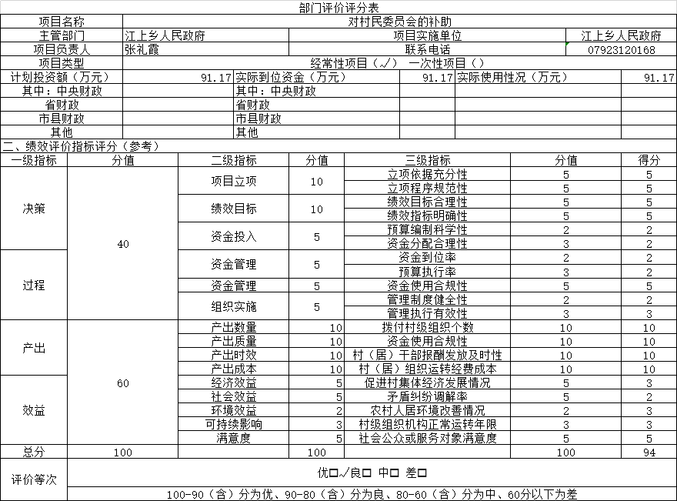

附件3：
部门整体支出绩效自评报告
- 部门概况
- 部门主要职责职能，组织架构、人员及资产等基本情况。
1、部门主要职责职能
（1）贯彻执行党的路线、方针、政策和上级党委的指示、预定，研究提出本区域经济发展中重大问题的意见、建议。
（2）发挥领导核心作用，支持和保障村民委员会开展自治活动、直接行使民主权利。
（3）加强本乡经济建设、政治建设、文化建设、社会建设和社会主义新农村建设。
（4）抓好党的思想建设、组织建设、作风建设和廉政建设。
（5）加强和改善对人大、政府的领导和沟通，支持他们依法行使职权；加强对工会、共青团、妇联、武装部等组织的组织协调，及时研究讨论群团组织工作中的重大问题，支持他们根据各自特点开展活动，充分发挥其作用。
（6）搞好农田水利、农业综合开发、科教文卫、人口和计划生育、体育、民政、安全、村乡规划建设、扶贫开发、劳动保障和社会稳定等社会管理和公共服务。
（7）加强社会主义民主法制建设，积极开展社会主义精神文明建设，做好群众教育，搞好本地区的社会治安综合治理和司法行政工作；依法指导村民委员会开展各项工作。
（8）促进本行政区域内经济和社会发展，突出以经济建设为中心，创造良好环境，大力发展辖区经济，努力提高辖区经济实力和可持续发展水平，提高人民群众的生活质量和水平。
2、机构设置及人员情况
永修县江上乡人民政府内设党政办公室、社会事务办公室、社会治理办公室、财政经济办公室、农业农村工作办公室等五个办公室和永修县江上乡便民服务中心、永修县江上乡综合行政执法大队两个直属事业机构。全乡共有行政编制数19人，事业编制数23人，实有行政编制人数19人，事业编制人数18人，退休13人，遗属0人。
3、江上乡人民政府资产情况
2022年末资产总额4167万元，其中固定资产163万元；负债总额170万元；净资产3996万元。
- 当年部门履职总体目标、工作任务。
1、加强党的建设，落实基层党建工作责任制，统筹推进农村基层党建工作。
2、促进经济发展，加强招商引资力度，因地制宜发展区域特色经济。
3、组织公共服务，建立和完善本乡“三农”服务体系。
- 当年部门年度整体支出绩效目标。
1、实现党的组织和工作全覆盖，提高党建工作的有效性。
2、提高经济发展的质量和水平，增加可用财力，推进农业农村的现代化建设。
3、推进行政审批和政务服务标准化建设，建立和完善高效便民的政务服务体系。
- 部门预算绩效管理开展情况。
1、加强预算编制绩效管理。
2、强化预算绩效管理意识。
3、充分利用预算绩效评价结果。
- 当年部门预算及执行情况。
2022年江上乡决算收入总额为 2260.2万元，其中财政拨款决算收入2252.3万元，政府性基金收入7.9万元。
2021年江上乡支出决算总额为2260.20万元，其中：按支出功能科目分类：
一般公共服务支出376.07万元；教育支出316.4万元；科学技术支出387.80元；文化体育与传媒支出47.88万元；卫生健康支出0.14万元;节能环保支出560.12万元；城乡社区支出7.88万元；农林水支出243.97万元；交通运输支出196万元；住房保障支出28.72万元；其他支出95.22万元。
按经济类支出划分：工资福利支出367.42万元；商品和服务支出150.86万元；对家庭和个人的补助支出226.24万元；资本性支出1515.68万元。
- 部门整体支出绩效实现情况
- 履职完成情况：从数量、质量、时效等方面归纳反映年度主要计划任务完成情况。
2022年，江上乡人民政府在县委、县政府的坚强领导下，紧紧围绕“四好江上”的奋斗目标，狠抓经济发展、农村提升、民生统筹、社会稳定等各项工作，凝心聚力、攻坚克难，全乡经济社会呈现良好发展态势。一是科学应对，疫情防控成效显著；二是咬定目标，经济基础持续稳固，三是统筹推进，产业发展亮点纷呈，四是夯实基础，乡村设施不断提升，五是建管并重，人居环境持续优化，六是民生为本，社会事业繁荣稳定。较好的完成了2022年本乡整体支出绩效目标的数量指标、质量指标和时效指标。
- 履职效果情况：从社会效益、经济效益（如有）、生态效益（如有）等方面反映部门履职效果的实现情况。
按照部门职责完成相关工作，城乡基础设施进一步完善，农民收入明显增加，群众就业水平提升，群众矛盾纠纷减少，社会和谐稳定，城乡人居环境有效提升，森林覆盖率持续稳定。
- 社会满意度及可持续性影响（如有）。
各项工作得到群众高度认可，人民群众满意度及可持续性影响较高，均完成了年初绩效目标。
- 部门整体支出绩效中存在问题及改进措施
- 主要问题及原因分析。
预算编制不够精细化，预算编制的合理性需要提高，预算执行力度还要进一步加强，资金使用效益有待进一步提高，绩效目标设立不够明确、细化和量化。

- 改进的方向和具体措施。
进一步提高单位内部的预算管理意识，加强各口的沟通协调，严格按照预算编制的相关制度和要求进行预算编制，进一步提高预算编制的科学性、严谨性、完整性和可控性，并进一步加强预算编制的审核。
- 绩效自评结果拟应用和公开情况
永修县江上乡人民政府2022年较好的完成了年初预定的各项工作任务，社会公众及服务对象的满意度较高，取得了良好的社会效益。根据自评情况，永修县江上乡人民政府2022年部门整体绩效支出自评综合得分92.37分，评价等级为“优”。

